**ДОМАШНЕЕ ЗАДАНИЕ.**

1. Прочитайте ребенку стишок и выясните, какие слова начинаются на звук Х (***хвостик, Харитон)***:

Хвостик длинный у тритона, Что живет у Харитона.

2. Помогите ребенку подобрать как можно больше слов, начинающихся со звука [Х], [Хь]*.*

3. Попросите ребёнка рассказать характеристику звука [Х], [Хь] (согласный или гласный, твёрдый или мягкий, звонкий или глухой). Вклей в тетрадь букву **Х**.

4. Вместе с ребенком нарисуйте картинки, названия которых начинаются со звука [Х], [Хь]. Подпишите их печатными буквами. Предложите ребенку подчеркнуть все буквы **Х** в названиях, а потом показать другие знакомые буквы.

5. Вспомните и назови слова к схемам:

|  |  |  |
| --- | --- | --- |
| Х |  |  |

|  |  |  |
| --- | --- | --- |
| Хь |  |  |

6. Раскрась только те картинки, в названиях которых есть звук [Х], [Хь].

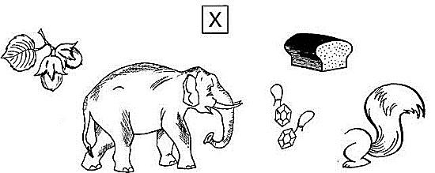



Допиши ряд букв по образцу.

